**Tarea 3**: Diseñar un almacen de datos del siguiente modelo físico de la base de datos **ADVENTUREWORKDW2008R** utilizando alguno de los tres métodos vistos en clases. 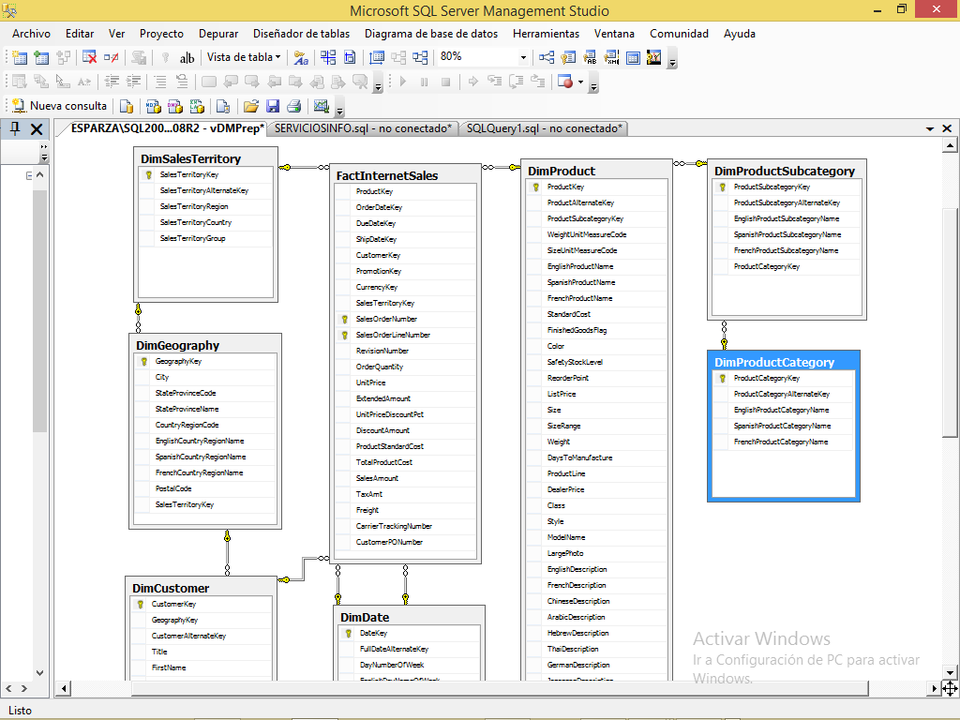

Entregables:

1.- De acuerdo a la metodología seleccionada, documentar paso por paso con comentarios, teniendo como resultado final cubo de datos correspondiente (hacerlos como minimo con grafica de Word o con Visio).